Государственное бюджетное дошкольное образовательное учреждение детский сад № 56
Калининского района

Аналитическая справка о результатах мониторинга
воспитателя
Светловой Марии Николаевны
(2012/13 и 2013/14гг)

г. Санкт-Петербург
2014

I. Вводная часть.

1.Характеристика группы:

Первая младшая группа: 20 детей

Показатели | Количество | Процент
Мальчики | 9 человек | 45%
Девочки | 11человек | 55%
I группа здоровья | 4 человека | 20%
II группа здоровья | 13 человек | 65%
III группа здоровья | 3 человека | 15%
Часто болеющие дети | 2 человека | 10%

Вторая младшая группа: 24 ребёнка

Показатели | Количество | Процент
Мальчики | 14 человек | 58,3%
Девочки | 10 человек | 41,7%
I группа здоровья | 5 человек | 20,8%
II группа здоровья | 15 человек | 62,5%
III группа здоровья | 4 человека | 16,7%
Часто болеющие дети | 3 человека | 12,5%

Диагностика проводилась в течение двух лет 2 раза в год с детьми 1 младшей группы (2012/2013гг.) и с детьми 2 младшей группы (2013/2014 гг.)

2. Методика диагностики:

Цель мониторинга:
- Оценка динамики формирования интегративных качеств детей в процессе освоения Образовательной программы.

Основные задачи мониторинга:
- Определить степень освоения ребёнком образовательной программы дошкольного учреждения.
- Выявить индивидуальные особенности развития детей и наметить индивидуальный маршрут образовательной работы для максимального раскрытия потенциала детской личности.
- Оценить влияние образовательного процесса, организуемого в дошкольном учреждении на развитие интегративных качеств личности ребёнка.

Основные методы мониторинга:
- Педагогическое наблюдение
- Беседы
- Игры
- Диагностические ситуации

Используемые источники:
- Научно – методическое пособие «Мониторинг в детском саду» «ДЕТСТВО – ПРЕСС», СПб 2011г.
- Примерная основная общеобразовательная программа дошкольного образования «От рождения до школы» Под редакцией Н. Е. Вераксы, Т.С. Комаровой, М. А. Васильевой. «МОЗАИКА – СИНТЕЗ», Москва 2011г.

Критерии оценки уровня развития интегративных качеств личности ребёнка:

- Низкий уровень - Ребёнок не имеет, или имеет бессистемные представления по указанному критерию интегративного качества.
- Средний уровень – Ребёнок имеет усвоенные с незначительными неточностями или частично усвоенные представления по указанному критерию.
- Высокий уровень – Ребёнок имеет полностью усвоенные представления по указанному критерию интегративного качества.

Выделены 9 основных интегративных качеств, на формировании которых направлена работа по данной программе.

Первая младшая группа (2-3 года)

1. «Физически развитый, овладевший основными культурно – гигиеническими качествами»
Антропометрические показатели (рост, вес) в норме. Владеет соответствующими возрасту основными движениями. Проявляет желание играть в подвижные игры с простым содержанием, несложными
движениями. Самостоятельно или при небольшой помощи взрослого выполняет доступные возрасту гигиенические процедуры, владеет доступными возрасту навыками самообслуживания. Имеет первичные представления о себе, как о человеке, знает названия основных частей
тела, их функции.
2. «Любознательный, активный»
Принимает участие в играх (подвижных, театрализованных, сюжетно-ролевых), проявляет интерес к игровым действиям сверстников. Проявляет интерес к окружающему миру природы, участвует в сезонных наблюдениях.
Принимает активное участие в продуктивной деятельности (рисование, лепка, конструирование). С интересом слушает сказки, рассказы воспитателя; рассматривает картинки, иллюстрации. Проявляет активность при подпевании и пении, выполнении простейших танцевальных движений.
3. «Эмоционально – отзывчивый»
Проявляет положительные эмоции в процессе самостоятельной двигательной
деятельности. Проявляет эмоциональную отзывчивость на доступные возрасту литературно - художественные произведения (потешки, песенки, сказки, стихотворения). Эмоционально и заинтересованно следит за развитием действия в играх - драматизациях и кукольных спектаклях, созданных силами взрослых и старших детей. Проявляет эмоциональную отзывчивость на произведения изобразительного искусства, на красоту окружающих предметов (игрушки) и объектов природы (растения, животные). Проявляет эмоциональную отзывчивость на доступные возрасту музыкальные произведения, различает веселые и грустные мелодии.
4. «Овладевший средствами общения и способами взаимодействия со взрослыми и сверстниками»
Умеет играть рядом со сверстниками, не мешая им. Проявляет интерес к совместным играм небольшими группами. Может по просьбе взрослого или по собственной инициативе рассказать об изображенном на картинке, игрушке, о событии из личного опыта. Речь становится полноценным средством общения с другими детьми.
5. «Способный управлять своим поведением и планировать свои действия на основе первичных ценностных представлений, соблюдающий элементарные общепринятые нормы и правила поведения.»
Самостоятельно или после напоминания взрослого соблюдает элементарные правила поведения во время еды, умывания. Имеет первичные представления об элементарных правилах поведения в детском саду, дома, на улице (не бегать, не кричать, выполнять просьбы взрослого) и соблюдает их. Соблюдает правила элементарной вежливости. Самостоятельно или по напоминанию говорит «спасибо», «здравствуйте», «до свидания», «спокойной ночи» (в семье, в группе). Проявляет отрицательное отношение к грубости, жадности.
6. «Способный решать интеллектуальные и личностные задачи (проблемы), адекватные возрасту.
Проявляет желание самостоятельно подбирать игрушки и атрибуты для игры,
использовать предметы-заместители. Сооружает элементарные постройки по образцу, проявляет желание строить самостоятельно. Ориентируется в помещении группы и участка детского сада.
7. «Имеющий первичные представления о себе, семье, обществе, государстве, мире и природе.»
Имеет первичные представления о себе: знает свое имя, свой пол, имена членов своей семьи.
8. «Овладевший универсальными предпосылками учебной деятельности.»
Умеет по словесному указанию взрослого находить предметы по названию, цвету, размеру. Отвечает на простейшие вопросы («кто?», «что?», «что делает?»...). Выполняет простейшие поручения взрослого. Проявляет интерес к книгам, к рассматриванию иллюстраций.
9. «Овладевший необходимыми умениями и навыками.»
У ребенка сформированы умения и навыки, необходимые для осуществления различных видов детской деятельности.

Вторая младшая группа (3-4года)

- «Физически развитый, овладевший основными культурно-гигиеническими качествами»
Владеет основными движениями. Проявляет двигательную активность, интерес к совместным играм и физическим упражнениям. Владеет доступными навыками самообслуживания. Имеет элементарные представления о ценности здоровья, пользе закаливания.
- «Любознательный, активный»
Принимает активное участие во всех видах игр. Проявляет интерес к себе, окружающему миру, природе, задает вопросы взрослым, наблюдает. Принимает активное участие в продуктивной деятельности, испытывает удовольствие от коллективных работ. Проявляет интерес к праздникам.
- «Эмоционально-отзывчивый»
Умеет проявлять доброжелательность, доброту. Эмоционально- заинтересованно следит за развитием действий в сказках. Проявляет эмоциональную отзывчивость на произведения изобразительного искусства, красоту окружающих предметов. Адекватно эмоционально реагирует на успех (неуспех) своих действий и движений.
- «Овладевший средствами общения и способами взаимодействия со взрослыми и сверстниками»
Умеет в самостоятельных играх посредством речи налаживать контакты, взаимодействовать со сверстниками. Умеет объединяться со сверстниками для игры в группу из 2-3 человек на основе личных симпатий. Адекватно реагирует на замечания и предложения взрослого, решает конфликтные ситуации со сверстниками в присутствии взрослого.
- « Способный управлять своим поведением и планировать свои действия на основе первичных ценностных представлений, соблюдающий элементарные общепринятые нормы и правила поведения»
Без специального напоминания со стороны взрослого выполняет простые ранее усвоенные, привычные правила поведения и обращения с предметами. Замечает нарушение правил поведения другими детьми. Умеет действовать совместно в подвижных играх и физических упражнениях. Может общаться спокойно, без крика.
Подчиняет свое поведение заданным взрослым правилам организации индивидуальной и совместной деятельности.
- «Способный решать интеллектуальные и личностные задачи (проблемы), адекватные возрасту»
Стремится самостоятельно выполнять элементарные поручения. Подбирает атрибуты к игре, устраивает игровую ситуацию. При поддержке взрослого реализует простейшие цели в познавательной, продуктивной и иных видах деятельности. Способен устанавливать простейшие связи между предметами и явлениями, делать простейшие выводы. Умеет занимать себя игрой, самостоятельной художественной деятельностью.
- « Имеющий первичные представления о себе, семье, обществе, государстве, мире и природе»
Знает свои имя, возраст, пол. Имеет первичные гендерные представления. Называет имена родителей, особенности их поведения. Знает название родного города. Знаком с некоторыми профессиями. Называет растения, животных, особенности их внешнего вида, поведения.
- « Овладевший универсальными предпосылками учебной деятельности»
Соблюдает правила организованного поведения в детском саду, дома, на улице. Испытывает положительные эмоции от результатов продуктивной и познавательной деятельности. В диалоге со взрослым умеет услышать и понять заданный вопрос, не перебивая говорящего взрослого. Проявляет интерес к книгам, рассматриванию иллюстраций.
- «Овладевший необходимыми умениями и навыками»
У ребенка сформированы умения и навыки, необходимые для осуществления различных видов детской деятельности:
- Игровой: берет на себя роль и осуществляет игровые действия от имени игрового персонажа; воспроизводит несложные образцы социального поведения взрослых и детей; выполняет несколько взаимосвязанных игровых действий; может играть с двумя-тремя детьми, к которым испытывает симпатию, не толкая, не отнимая игрушек и предметов.
- Продуктивной: различает детали по форме; ровно размещает детали по горизонтали; самостоятельно создает простейшие перекрытия; ровно ставит детали друг на друга.
- Трудовой: выполняет элементарные отдельные поручения воспитателя, связанные с подготовкой к выполнению какой-либо деятельности, приемом пищи и уборкой группового помещения или участка.
- Самообслуживания: перед прогулкой и после сна самостоятельно надевает одежду и обувается, застегивает молнию, кнопки, липучку; непорядок в одежде исправляет самостоятельно; самостоятельно складывает вещи на стульчик или убирает их в шкафчик.
II. Аналитическая часть.

1. Интегративное качество «Физически развитый, овладевший основными культурно - гигиеническими навыками»
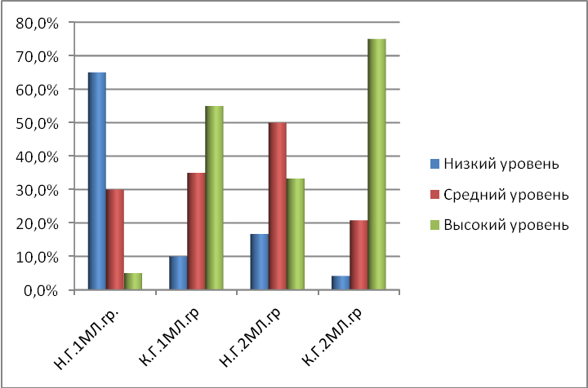
1Мл.гр. | Начало года | Конец года
Низкий уровень | 65% | 10%
Средний уровень | 30% | 35%
Высокий уровень | 5% | 55%

2Мл.гр. | Начало года | Конец года
Низкий уровень | 16,7% | 4,2%
Средний уровень | 50% | 20,8%
Высокий уровень | 33,3% | 75%

Таким образом, на конец года дети показали стабильные положительные результаты. У детей 1Мл.гр. – 90%; дети 2Мл. гр. – 95,8% . Воспитывая культурно-гигиенические навыки, необходимо соблюдать принцип постепенности включения каждого ребенка в режимный процесс, проведение здоровьесберегающих мероприятий, таких, как: бодрящая гимнастика, пальчиковая гимнастика, подвижные игры, гимнастика для глаз, физкультминутки и т.п. Так же мною велась большая предварительная работа, вносилось много атрибутов для игр, принимала активное участие в играх с детьми.
Создавались игровые ситуации, например «Как зайка учился держать правильно ложку», игровые упражнения, например «Туфельки поссорились – подружились», использовались дидактические игры, например «Оденем куклу на прогулку», чтение множества потешек во время режимных процессов, стихотворений. Рассматривали вместе с детьми иллюстрации к книгам, например А.Барто «Девочка Чумазая» и т.д.

2. Интегративное качество «Любознательный, активный.»

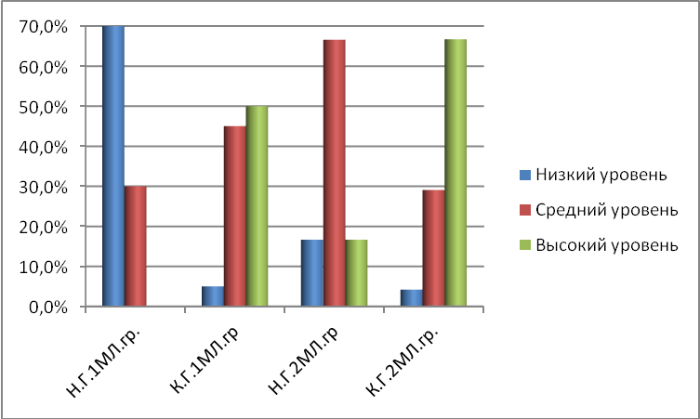

1Мл.гр. | Начало года | Конец года
Низкий уровень | 70% | 5%
Средний уровень | 30% | 45%
Высокий уровень | 0% | 50%

2Мл.гр. | Начало года | Конец года
Низкий уровень | 16,7% | 4,2%
Средний уровень | 66,6% | 29,1%
Высокий уровень | 16,7% | 66,7%

Сформированность данного качества заметно повысилась.
У детей 1Мл.гр. – 95%; у детей 2Мл.гр. – 95,8%. Воспитанники проявляют любознательность, интерес к различным видам детской деятельности: конструированию, изобразительной деятельности, игре. Проявляется интерес к новым предметам, явлениям, событиям; больше возникает вопросов к взрослому. Так же повысилась самостоятельность исследований предметов, если их свойства и использование детям не известны. Таким образом, у многих детей вырос уровень любознательности и активности.

3. Интегративное качество «Эмоционально – отзывчивый»

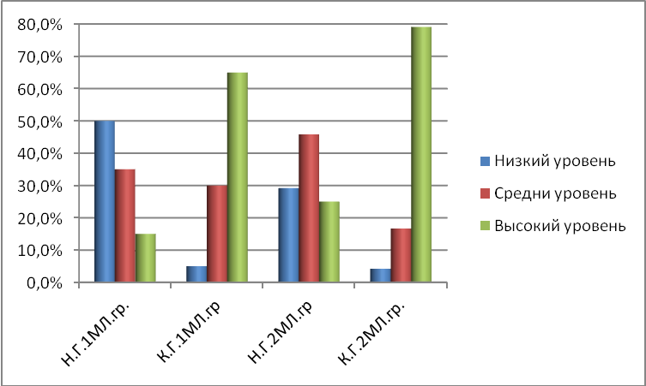

1Мл.гр. | Начало года | Конец года
Низкий уровень | 50% | 5%
Средний уровень | 35% | 30%
Высокий уровень | 15% | 65%

2Мл.гр. | Начало года | Конец года
Низкий уровень | 29,1% | 4,2%
Средний уровень | 45,8% | 16,7%
Высокий уровень | 25% | 79,1%

Таким образом, на конец года мы видим стабильные положительные результаты у детей.
1Мл.гр. – 95%; 2Мл.гр. – 95,8% Эти результаты достигнуты вследствие того, что жизнь детей была организована таким образом, чтобы у детей накапливался положительный опыт в выражении доброжелательности, добрых поступков и взаимоотношений со сверстниками. Для этого я постоянно обращала внимание детей на эмоциональное состояние сверстников. Прививала необходимость в сотрудничестве, проявление заботы и внимания в отношениях друг к другу. Так же ежедневно в режимный процесс были включены: чтение художественной литературы, театрализованные, музыкально – дидактические и сюжетно – ролевые игры. Игры – упражнения, например «Как зайка играет с товарищами» или «Поможем мишке попросить зайку о помощи», рассматривание иллюстраций об играх детей, беседы и т.д.

4. Интегративное качество «Овладевший средствами общения и способами взаимодействия со взрослыми и сверстниками»

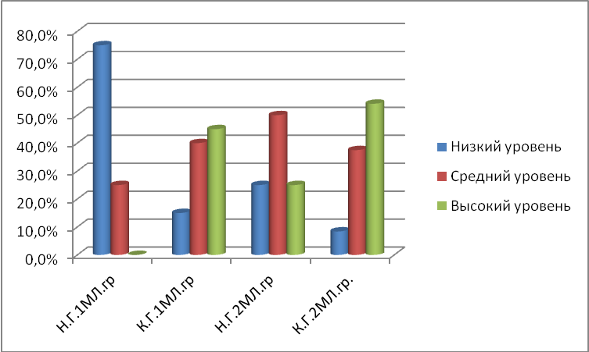

1Мл.гр. | Начало года | Конец года
Низкий уровень | 75% | 15%
Средний уровень | 25% | 40%
Высокий уровень | 0% | 45%

2Мл.гр. | Начало года | Конец года
Низкий уровень | 25% | 8,4%
Средний уровень | 50% | 37,5%
Высокий уровень | 25% | 54,1%

К концу года мы видим стабильные положительные результаты.
1Мл.гр. – 85%; 2Мл.гр. – 91,6%. Эти результаты достигнуты вследствие того, что в свою работу я включала игровые, словесные, наглядные, развивающие игры. К развивающим играм относятся сюжетно – ролевые игры. Дидактические, подвижные игры, сюжетно – дидактические (обучающие на основе сюжета), чтение художественной литературы, загадывание и отгадывание загадок, проблемные ситуации. Проводились беседы, например «Мы дружные ребята, не ссоримся совсем»; дидактические упражнения на закрепление положительных взаимоотношений между детьми.

5. Интегративное качество «Способный управлять своим поведением и планировать свои действия на основе первичных ценностных представлений, соблюдающий элементарные общепринятые нормы и правила поведения»

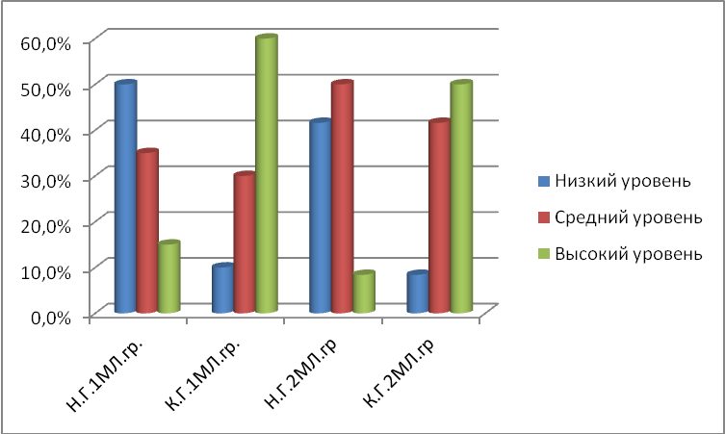

1Мл.гр. | Начало года | Конец года
Низкий уровень | 50% | 10%
Средний уровень | 35% | 30%
Высокий уровень | 15% | 60%

2Мл.гр. | Начало года | Конец года
Низкий уровень | 41,6% | 8,4%
Средний уровень | 50% | 41,6%
Высокий уровень | 8,4% | 50%

Таким образом, на конец года мы видим возрастающую динамику развития. У детей 1Мл.гр. – 90%; 2Мл.гр. – 91,6%. За год у детей значительно выросла способность управлять своим поведением и планировать свои действия, соблюдать нормы и правила поведения: независимо от эмоционального отношения к ситуации, взрослому, сверстнику, дошкольники выполняют усвоенные правила поведения и взаимодействия. Эмоционально реагируют на соблюдение/нарушение правил, даже, если взрослый на это не указывает. Способны дать этическую оценку сверстникам, себе за соблюдение или нарушение правил поведения и взаимодействия. Многие дети научились общаться друг с другом, сохраняя спокойствие. В работе с детьми использовались дидактические игры на развитие положительных качеств дошкольника, проводились беседы, например «Как мы разговариваем друг с другом»; создавались проблемные ситуации, ежедневное чтение художественной литературы. В группе поддерживается дружелюбная обстановка.

6. Интегративное качество «Способный решать интеллектуальные и личностные задачи (проблемы), адекватные возрасту.»

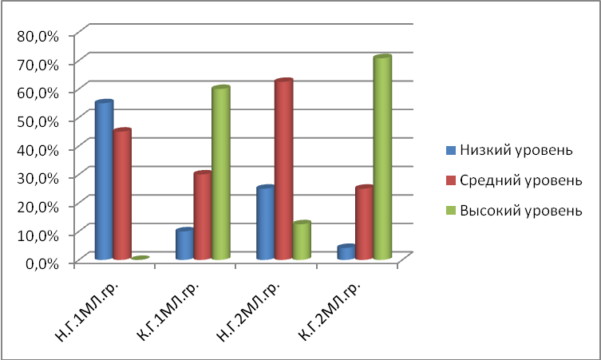

1Мл.гр. | Начало года. | Конец года.
Низкий уровень | 55% | 10%
Средний уровень | 45% | 30%
Высокий уровень | 0% | 60%

2Мл.гр. | Начало года. | Конец года.
Низкий уровень | 25% | 4,2%
Средний уровень | 62,5% | 25%
Высокий уровень | 12,5% | 70,9%

По данному качеству произошли значительные сдвиги.
1Мл.гр. – 90%; 2Мл.гр. – 95,9%. Необходимо отметить, что за указанное время дети научились справляться с задачами в игровой деятельности, в общении со сверстниками и взрослыми. Многие самостоятельно научились играть в дидактические игры, придумывать проблемные ситуации, используя усвоенную информацию. Большинство детей могут рассказать о своём замысле (цели) и достигать их в различных видах деятельности, а так же контролировать свои результаты. Способны планировать взаимодействие с другими детьми. В основном все воспитанники могут реализовывать свой замысел в художественной деятельности, особенно в рисовании, конструирование. В соответствии с возрастом владеют элементарными навыками самообслуживания, умеют находить для себя интересное занятие.

7. Интегративное качество « Имеющий первичные представления о себе, семье, обществе, государстве, мире и природе.»

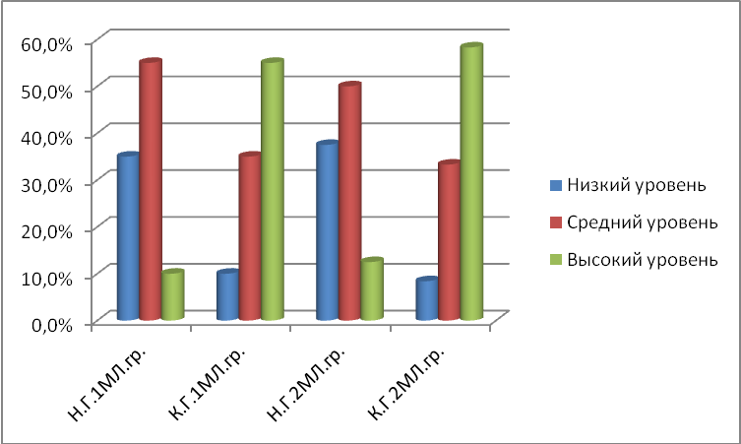

1Мл.гр. | Начало года. | Конец года.
Низкий уровень | 35% | 10%
Средний уровень | 55% | 35%
Высокий уровень | 10% | 55%

2Мл.гр. | Начало года. | Конец года.
Низкий уровень | 37,5% | 8,4%
Средний уровень | 50% | 33,3%
Высокий уровень | 12,5% | 58,3%

Рассматривая изменения по данному качеству, можно сделать вывод о значительном развитии воспитанников группы.
1Мл.гр. – 90%; 2Мл.гр. – 91,6%. В результате системной работы с детьми, у них достаточно сформировано знание о своём имени, поле, возрасте, адресе, о своей семье, достоинствах. Многие дети усвоили знания о своём государстве, малой Родине; сезонные закономерности, потребности в жизни растений и животных; представление о некоторых видах труда взрослых. Эти результаты были достигнуты благодаря большой работе не только с детьми, но и с привлечением в жизнь детей в детском саду родителей. Были проведены беседы, в частности по теме «На прогулку всей семьёй», с рекомендациями посещения интересных мест нашего города для данного возраста детей. Так же совместно с родителями и детьми были созданы фотоотчёты по семейным прогулкам. Дети с великим удовольствием делились своими впечатлениями об увиденном. Проводились целевые прогулки по улицам микрорайона, с последующими беседами, например « Наша улица», «Мы живём в Санкт – Петербурге» и т.д.
8. Интегративное качество «Овладевший универсальными предпосылками учебной деятельности.»

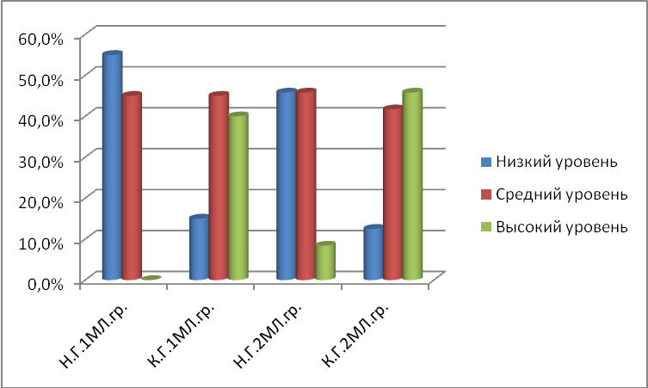

1Мл.гр. | Начало года. | Конец года.
Низкий уровень | 55% | 15%
Средний уровень | 45% | 45%
Высокий уровень | 0% | 40%

2Мл.гр. | Начало года. | Конец года.
Низкий уровень | 45,8% | 12,5%
Средний уровень | 45,8% | 41,7%
Высокий уровень | 8,4% | 45,8%

Анализируя динамику изменения интегративного качества необходимо отметить её позитивную направленность.
1Мл.гр. – 85%; 2Мл.гр. – 87,5%. К концу года большинство детей умеют действовать по простому правилу или образцу, заданному взрослым; способны удерживать в памяти правила и при необходимости действовать по нему без напоминания. Большинство детей могут соблюдать правила организованного поведения в детском саду, дома, на улице. В работе использовалось регулярные беседы, чтение художественной литературы, различные виды игровой деятельности. При разучивании стихов использовались мнемотаблицы.

9. Интегративное качество «Овладевший необходимыми умениями и навыками.»

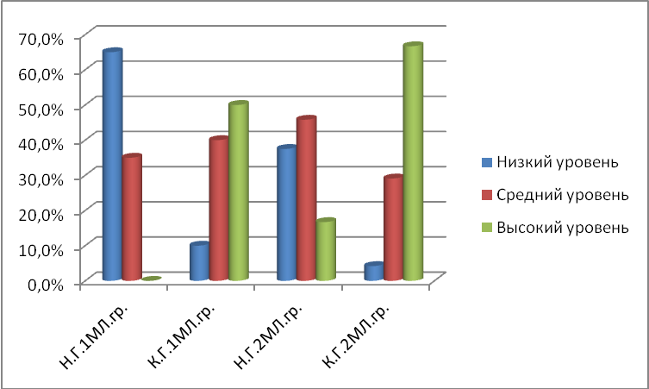

1Мл.гр. | Начало года. | Конец года.
Низкий уровень | 65% | 10%
Средний уровень | 35% | 40%
Высокий уровень | 0% | 50%

2Мл.гр. | Начало года. | Конец года.
Низкий уровень | 37,5% | 4,2%
Средний уровень | 45,8% | 29,1%
Высокий уровень | 16,7% | 66,7%

На конец года мы видим положительный рост динамики данного интегративного качества.
1Мл.гр. – 90%; 2Мл.гр. – 95,8%. У большинства детей сформированы умения и навыки необходимые для осуществления различных видов детской деятельности. Эти результаты получены, благодаря использованию современных технологий: здоровьесберегающая, проектная деятельность, игровая, личностно-ориентированная и т.д.
Анализ развития данного качества позволяет сделать вывод о позитивной стабильности в развитии детей.

III Заключительная часть.

Средний показатель уровня развития интегративных качеств детей 1младшей группы на начало и конец учебного года.

Уровень | Начало года | Конец года
Низкий | 57,8% | 10%
Средний | 37,2% | 36,7%
Высокий | 5% | 53,3%

Средний показатель уровня развития интегративных качеств детей 2 младшей группы на начало и конец учебного года.

Уровень | Начало года | Конец года
Низкий | 30,5% | 6,5%
Средний | 51,9% | 31,5%
Высокий | 17,6% | 62%

Вывод:
Из представленных диаграмм и таблиц, видно, что к концу учебного года процент детей 1младшей группы с высоким уровнем составил 53,3%, и с уровнем соответствующим возрасту 37,2% значительно вырос и составил 90,%
Дети 2 младшей группы показали следующие результаты: высокий уровень 62%, уровень соответствующий возрасту 31,5%, что в сумме составляет
93,5%

Наблюдается положительная динамика развития детей, что говорит о высоких результатах развития уровня интегративных качеств.

Такой результат был достигнут за счёт:

- Создания условий для комфортного пребывания детей в группе, эмоционально – психологического климата, в основе которого лежит доброжелательное отношение к детям, построенного на партнёрских отношениях взрослого и ребёнка.
- Создание предметно – развивающего пространства, стимулирующего социальную, коммуникативную, игровую, творческую, экспериментально – познавательную инициативу.
- Осуществление личностно – ориентированного взаимодействия.
- Использование разнообразных методов и приёмов, направленных на активизацию детской деятельности (игровой, познавательно – речевой, трудовой).
- Использование в работе с детьми инновационных технологий.

